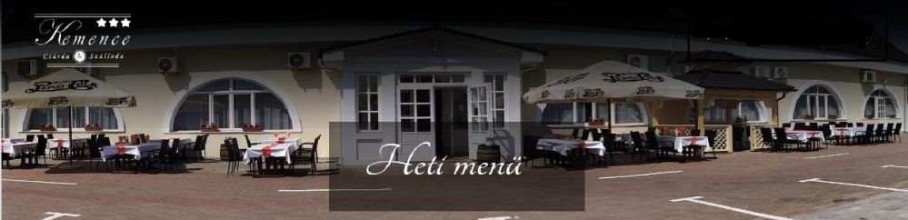
2024. 03. 26 – 03. 29- ig

Menüs ételeink a’la carte minőségűek. Az itt fogyasztott menühöz egy szelet sütemény választható a készletig. Valamint 5-6 féle salátából választhatnak kedves vendégeink.
 | HÉTFŐ | KEDD | SZERDA | CSÜTÖRTÖK | PÉNTEK
a |  | Májgaluskaleves 1100 Ft | Csipetkés bableves  1100 Ft | Újházi tyúkhúsleves  1100 Ft
b |  | Palócleves  1100 Ft | Bazsalikomos paradicsomleves  1100 Ft | Vaníliás körteleves  1100 Ft
c | Húsleves csigatészta 1100 Ft Húsleves csigatészta 1100 Ft
a |  | Lecsós sertésszelet tarhonya  2300 Ft | Főtt hús petrezselymes főtt burgonya sóska vagy meggymártás  2300 Ft | Cigány pecsenye vegyes köret savanyú 2300 Ft
b |  | Kijevi csirkemell burgonyapüré őszibarack befőtt 2300 Ft | Baconnal füstölt sajttal töltött csirkemell rántva vegyes köret savanyú  2300 Ft | Csirkepaprikás csőtészta  2300 Ft
c |  | Sárgaborsófőzelék sertéspörkölt  2300 Ft | Rántott harcsaszelet rizs tartármártás  2300 Ft | Rántott sajt rizs tartármártás  2300 Ft
d
e |  | Rántott sertésszelet / r. csirkemell/ r.gomba/r. karfiol vegyes köret savanyúság  2300 Ft | Rántott sertésszelet / r. csirkemell/ r.gomba/r. karfiol vegyes köret savanyúság  2300 Ft | Rántott sertésszelet / r.csirkemell/ r.gomba/r. karfiol vegyes köret savanyúság  2300 Ft | Rántott sertésszelet / r.csirkemell/ r.gomba/r. karfiol vegyes köret savanyúság  2300 Ft
Fitt ajánlat |  | Baconba göngyölt csirkecomb bulgur  2800 Ft | Csirkemell csíkok kiskerti saláta rizs  2800 Ft | Pulykamell steak rozmaringos sült zöldség 2800 Ft

Menü ára: 3400 Ft, Csomagolva: 3560 Ft
Ételrendelés: 42/450-414, 42/451-360
A változás jogát fenntartjuk! Jó étvágyat kívánnak a Kemence Csárda dolgozói! Kedves vendégeink, ételeink allergén tartalmáról felvilágosítást kérhet az üzletvezetőtől vagy a felszolgálótól!
Kemence Csárda és Szálloda Nyíregyháza

